**SEZNAM IZBRANIH NALOG ZA 1. POSKUSNO TEKMOVANJE**

**PIŠEK**

1. **kategorija (4. in 5. razred):**
2. **NALOGA**

**Pišek pospravlja smeti (***)**

<http://pisek.acm.si/contents/4907-319805995281415931-944305446347530587/>

(Pišek - Dodatne naloge)

1. **NALOGA**

**Pišek in prijatelji**

<http://pisek.acm.si/contents/4907-319805995281415931-1520442290287761271/>

(Pišek - Dodatne naloge)

1. **NALOGA**

**Razbita lubenica (***)**

<http://pisek.acm.si/contents/4907-905475276192595697-1358046987851793899-698016536417881147/>

Ker je ta naloga že aktivna predlagamo naslednje:

* 1. Za tekmovanje se da 3. ali 4. vrstica stran, da ne bo koda predolga in bodo učenci imeli težave z drsniki.
  2. Namesto gosenice bi dali čebelico, ki mora nabirati med iz cvetov treh enakih rož in jih nosi v satovje (šestkotniki).

Besedilo naloge:

**Pomagaj čebelici nabrati med iz cvetov in z njimi napolniti satovje. Čebelica lahko naenkrat odnese le med nabran na enem cvetu. Z medom ene rože napolni ravno en sat.**

**Namig: Uporabljaj blok ponavljaj, da tvoj program ne bo predolg.**

Bloki lahko ostanejo enaki. Naslov naloge se spremeni v **Medeni vrt.**

1. **NALOGA**

**Zmajček skriva zaklad (**)**

<http://pisek.acm.si/contents/4907-319805995281415931-1656043050676757492/>

(Pišek - Dodatne naloge)

1. **NALOGA**

**Zakopani kovančki (**)**

<http://pisek.acm.si/contents/4907-905475276192595697-124593487069807966-1629307201650149991/>

Pišek – Programski koncepti - Pogojni stavki – že aktivna

Ker je že aktivna predlagamo naslednje »olepšave«:

1. Besedilo naloge:

**Veveriček si dela ozimnico, zato nabira lešnike po celem gozdu. Sestavi čim krajša navodila, po katerih bo pobral vse lešnike pred seboj.**

1. Namig za kocko če in 14-krat v desno lahko ostane (ni pa nujno), le da se priredi za veverička:

* Veveriček se mora premakniti v desno za 14 korakov, da doseže zadnji lešnik in
* na sliki s če mora biti drug blok – ne izkoplji kovanček.

1. Slika zmajčka se zamenja z veveričkom, slika kovančka z lešnikom.
2. Ne pozabiti bloka **izkoplji kovanček** zamenjati s **poberi lešnik.**
3. Tudi blok **polje je označeno** bi bilo bolje zamenjati z ustreznejšim blokom (*vidim lešnik* ali vsaj *polje je polno*).
4. Naslov naloge se spremeni v **Ozimnica.**
5. **NALOGA**

**Šestkotna ograja**

<http://pisek.acm.si/contents/4907-905475276192595697-1074296492281680693-36100252273756357/>

Pišek – Programski koncepti – Želva – že aktivna

Nalogo bi priredili na naslednji način:

Preimenujemo jo v Moderni vrt in dodamo nekaj slik rož na sredino (če je mogoče).

Nato še malo dodatno pokvarimo kodo:

- spremenimo korak iz 100 na 60.

- damo blok **Pojdi naprej za 60**, ki je sedaj v zanki, ven iz zanke:

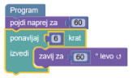

Besedilo naloge:

**Želvica si želi ograditi svoj vrt. Zadnje dni so moderni vrtovi v obliki šestkotnikov, zato si je pripravila načrt, kako naj bi bila videti ograja.**

**Ta načrt vidiš v programskem delu. A žal njen načrt ni povsem pravilen. Popravi ga tako, da narišeš 6-kotnik točno po označenih mejah.**

Opcijsko:

- Želva se zamenja s polžem, da je naloga videti drugačna kot original.

- Želva lahko stoji na drugem oglišču kot sedaj – na primer v špici spodaj, zgoraj levo, s pogledom navzdol.

**2. kategorija (6. in 7. razred):**

1. **NALOGA**

**Pišek in prijatelji**

<http://pisek.acm.si/contents/4907-319805995281415931-1520442290287761271/>

(Pišek - Dodatne naloge)

**\*\*\* Ista kot pri 1. kategoriji 2. naloga**

1. **NALOGA**

**Barvni štirikotniki (****)**

<http://pisek.acm.si/contents/4907-319805995281415931-723707699246452876/>

(Pišek, dodatne naloge)

**Barve je treba spremeniti v osnovne, ki jih je moč hitro najti:**

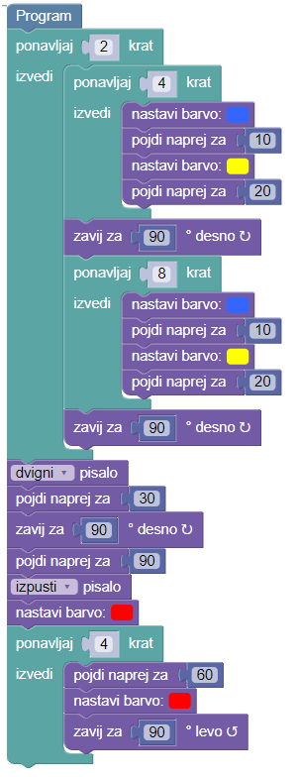

1. **NALOGA**

**Robot pospravlja frnikole**

<http://pisek.acm.si/contents/4907-319805995281415931-368578875733208392/>

(Pišek - Dodatne naloge)

1. **NALOGA**

**Zmajček skriva zaklad (***) s Test 2**

<http://pisek.acm.si/contents/4907-319805995281415931-1656043050676757492/>

(Pišek - Dodatne naloge)

1. **NALOGA**

**Indijanski vzorci (**)**

<http://pisek.acm.si/contents/4907-905475276192595697-1074296492281680693-1256392039808349398/>

Programski koncepti – Želva

Zaradi časovne omejitve bi dali le zgornjo vrsto šotorov. – To lahko postane kasneje indijanski vzorci(*).

1. **NALOGA**

**Barvni baloni (**)**

<http://pisek.acm.si/contents/4907-319805995281415931-1066838451725723797/>

**3. kategorija**

1. **NALOGA**

**Zmajev grad**

<https://pisek.acm.si/contents/4907-319805995281415931-1816025313861925451/>

(Pišek, dodatne naloge)

Brez omejitve blokov, Test 2

Besedilo navodila:

**Vodi zmajčka mimo ovir tako, da bo prišel do svojega gradu. Pri tem imaš na voljo le tri programske bloke.**

1. **NALOGA**

**Barvni štirikotniki (****)**

<http://pisek.acm.si/contents/4907-319805995281415931-723707699246452876/>

(Pišek, dodatne naloge)

**\*\*\* Ista naloga kot 2. naloga v Kategoriji 2\*\*\***

1. **NALOGA**

**Zmajček barva polja**

<http://pisek.acm.si/contents/4907-319805995281415931-1705093116267187883/>

Pišek – Dodatne naloge

1. **NALOGA**

**Število 42**

<http://pisek.acm.si/contents/4907-319805995281415931-1705093116267187883/>

Ravno realizirana naloga

1. **NALOGA**

**Funkcija tepee() (**)**

<http://pisek.acm.si/contents/4907-905475276192595697-1074296492281680693-1380750540217315045/>

Besedilo naloge:

**Indijanci so dobili navodila poglavarja, kako sestaviti šotor. Navodila so zapisali v funkcijo 'tepee(n)', kjer je 'n' stranica šotora. Pri tem so naredili nekaj napak. Pomagaj indijancem, popravi napake v funkciji in jo uporabi za risanje vzorca šotora.**

1. **NALOGA**

**Barvni baloni (***)**

<http://pisek.acm.si/contents/4907-319805995281415931-1066838451725723797/>

Pišek – Dodatne naloge

*** Nadgradnja naloge 6 iz 2. kategorije.***